**Český jazyk**

**27. – 30. 4. 2020**

JAZYK

UČ str. 54 tabulka

* Pozornost věnujte zvláště té spodní tabulce.
* důkladně pročíst a pokusit se pochopit

UČ str. 54/2 b)

* do sešitu dva sloupečky:
  + složené tvary
  + jednoduché tvary
* Do každého vypsat minimálně 3 příklady z textu, čím více tím lépe.

UČ str. 56/6

* Optimálně písemně do sešitu.
* Zvolte si přiměřený rozsah, netřeba použít všechna slovesa
* Ve větách dbejte na pravopis.

UČ str. 57 tabulka

* Nadepsat do sešitu: Podmiňovací způsob (kondicionál)
* V tomhle je učebnice trochu předimenzovaná, rozlišovat mezi podmiňovacím tvarem přítomným a minulým v 6. třídě nepotřebujeme, ale musíme vědět, že **podmiňovací způsob nevyjadřuje čas**. Určovat čas u podmiňovacích sloves je chyba.
* Musíme o podmiňovacím způsobu vědět, že se jedná o **slovesný tvar složený**, a jeho **části nemusí být ve větě u sebe** a **mohou splývat se spojkou** (aby/abych/abys/abychom/abyste, kdyby/kdybych/kdybys/kdybychom/kdybyste).
* Podmiňovací způsob se skládá z tvaru slovesa být:

jednotné číslo množné číslo chybný tvar

* + 1. os. bych bychom by jsme
  + 2. os bys byste by jste
  + 3. os. by by by jsou

a plnovýznamového slovesa v čase minulém, proto zde **uplatňujeme shodu přísudku s podmětem**

* Příklady: četl bych, byl bych četl, byl bych býval četl (archaický = zastaralý tvar s posílenou minulostí)
* Věnujte pozornost také poznámkám po okraji.
* Doporučuji tuto prezentaci: <https://zs-zelatovska.cz/upload/9884816004vy-32-inovace-285-podminovaci-zpusob.pdf>
* Můžete se podívat také na toto video: <https://edu.ceskatelevize.cz/podminovaci-zpusob-5e44229ee173fa6cb524acd5> (Výuková část začíná až v čase 1:48)

Dobrovolný známkovaný úkol (známka s váhou 2) UČ str. 57/1

* vypsat do sešitu

UČ str. 57/2

* pouze doplnit souvětí
* netřeba rozlišovat podmiňovací způsob minulý a přítomný

Dobrovolný známkovaný úkol (známka s váhou 2) UČ str. 58/3

* písemně do sloupečků do sešitu,
* nebo ofotit a pracovat s kopií

SLOH

UČ str. 118 /6

* Stačí ústně

LITERATURA

* Dlouhodobé zadání nepovinné četby z předešlých týdnů trvá.
* Ohledně povinné četby - ráda bych, abyste pátý titul (**Harry Potter**, pokud jste se se mnou nedomluvili jinak) odevzdali nejpozději do poloviny **května.**
  + Zápis o četbě
  + Slohovou práci
* **Online budete mít také možnost odevzdat PČ6 a to do poloviny června.**
* Vzhledem k tomu, že už se nejspíš do konce školního roku neuvidíme, ti z Vás, kteří doposud nemají známku za referát z literatury, mají možnost jej odevzdat elektronicky
  + Referát musí splňovat naše zadání, měl by být napsán jako souvislý text ve větách.
  + Součástí referátu musí být připravený zápis na tabuli, máte tři možnosti, jak jej připravit:
    - Krátké výpisky ze souvislého referátu
    - Samostatnou stručnou prezentaci základních informací ze souvislého referátu
    - Zvýrazněním nejdůležitějších informací v souvislém referátu
* Stále platí, také možnost připravit video či audio záznam s referátem pro spolužáky. Pokud byste tuto variantu zvažovali, prosím kontaktujte mě předem kvůli specifikaci.

CVČJ (Ještě pokračuje z minula. V květnu nás pak bude čekat **mě/mně**.)

V dubnu bychom se měli věnovat s/z/vz/vs.

* Problematiku naleznete vyloženou například zde: <http://www.ucitel.net/cesky-jazyk/psani-s-z-vz>
  + Nikde jsem nenašla uspokojivě vysvětlený problém **shlížet / zhlížet / vzhlížet**
    - **Shlížet** – ve významu **dolů**, můžu se zeptat odkud kam, nebo na koho
    - **Zhlížet / zhlédnout** – **se pojí se 4. pádem**.
      * Zhlédnout koho co? Zhlédnout film.
      * Zhlížet koho co? Sebe/ se. Zhlédnout se / zhlížet se v zrcadle.
    - **Vzhlížet** - ve významu **nahoru**, můžu se zeptat odkud kam, nebo na koho
  + Opomíjí se hlásková skupina (nikoli předpona) **vs**, můžeme se s ní setkat u slov, která mají předponu v- a kořen slova začíná na s. Typicky: vstoupit, vstát, vskočit, vsáknout, vsadit, … Naštěstí je těchto slov málo, ale děti to často mate.
* Procvičovat můžete například zde: https://ww w.pravopisne.cz/2015/03/narocne-psani-szvz-pravokviz-10/
* Na konci dokumentu naleznete opět doplňovačku a řešení.
  + Není třeba ani jedno tisknout.
  + Doporučuji, aby doplňovačku děti zkusily ústně, kontrolovaly své odpovědí podle řešení.
  + Zde se nedá vždy řítit logikou, naopak je řada slov, která si budou muset zapamatovat, proto pokud udělají chybu, doporučuji, aby si slovo ve správné podobě opsaly do sešitu na cvičení a použily jej ve třech různých větách, aby si správnou podobu fixovaly. Optimální by také bylo, kdyby po prvních větách hodinu až dvě počkaly, pak psaly druhé věty a třetí věty psaly až další den. (To kvůli fungování paměti. Ale chápu, že vaše možnosti jsou limitované a řešíte i jiné věci, je to pouhé doporučení.)
  + **Děti nemusí doplňovačku zvládnout celou, naopak.** Tempo dětí je individuální, proto ať každý pracuje dle svých možností.

Děkuji za odevzdané úlohy, kterými se průběžně propracovávám. Zůstávám k dispozici na mailu: [luisa@zspolackova.cz](mailto:luisa@zspolackova.cz) nebo [scharnaglova@zspolackova.cz](mailto:scharnaglova@zspolackova.cz) (obě mi vedou do jedné schránky).

Nadále nabízím **online konzultace formou chatu**. Podle ohlasů zvážím, jak tuto variantu dále rozvinout.

Protože škola využívá programy Office 365 a mnozí z Vás jsou zvyklí posílat soubory přes OneDrive (navíc mám zprávy od přátel, že Skype a Hangouts jsou často přetížené a sekají se), rozhodla jsem se pro Teams (ze sady Office 365). Přihlásit se můžete zde: <https://products.office.com/cs-cz/microsoft-teams/> svými přihlašovacími údaji do školní emailové schránky, nebo můžete do schránky či na OneDrive a odtud dále do Teams přes proklik. Pro zahájení konverzace stačí, když si mě vyhledáte tak, že do horního volného řádku napíšete mé jméno a do spodního řádku začnete psát, je to jednoduché. Obrazového průvodce jsem vám vytvořila níže.

Jsem online často (kvůli kolegům, komunikaci s žáky i rodiči a běžné agendě). Kvůli konzultacím budu určitě připojená v **úterý a čtvrtek mezi 11:00 a 12:00**, abych mohla zodpovědět Vaše otázky k češtině, cvičení z češtiny, nebo k čemukoliv jinému (taky jsem zvědavá, jak se Vám vede :-)). Pokud by Vám čas nevyhovoval, pravděpodobně mě zastihnete i jindy, nebo mi napište mail, nechte na chatu zprávu a určitě se nějak domluvíme.

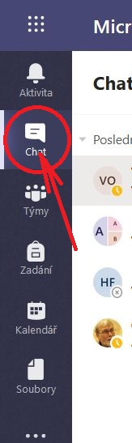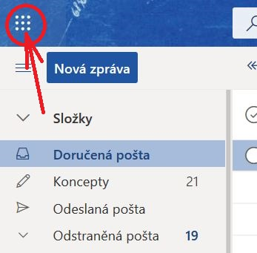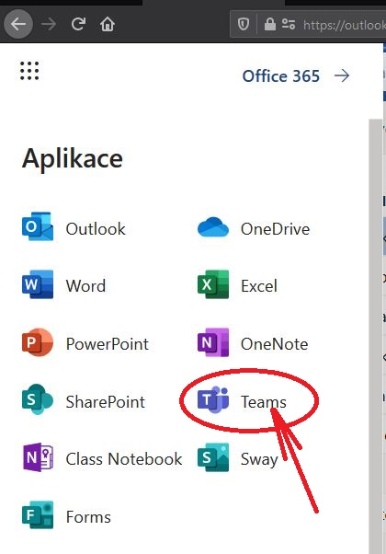Obrazový průvodce pro přihlášení:

1.

2. 3.

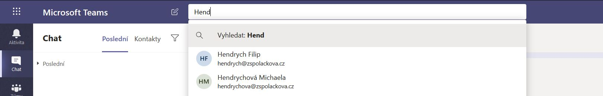4.

Doplňovačka

1. Jednání _____končilo fiaskem.
2. Pyšná princezna se _____hlížela v zrcadle.
3. Byla to náročná _____kouška
4. _____běr borůvek je dokonalá relaxace.
5. Zvažoval _____tup do armády.
6. homo erectus neboli člověk _____přímený
7. Počasí nám _____kazilo dovolenou.
8. _____chůze se protáhla na dvě hodiny.
9. Při startu začala _____pěra praskat.
10. 30. května je Svátek Nanebe_____toupení Páně
11. Soundtrack _____komponoval Hans Zimmer.
12. _____povědní tajemství
13. Přestala jsem si _____ladit espreso (i espresso).
14. Přestň se _____tekat, ničemu to nepomáhá.
15. Ruce _____hůru!
16. V sobotu _____hlédneme poslední díl.
17. _____kušební doba
18. _____adit si na vítěze
19. _____fouknout svíčky
20. _____pěvák
21. Ke _____bouření gladiátorů došlo v Capui.
22. MEYER, Stephenie: _____*tmívání*
23. hrdinský _____kon
24. _____kontroloval a vyměnil vadné součástky.
25. _____etín - Sparta 1 : 0 po penaltách
26. _____bytek vyhoď.
27. _____hledem k tvému odhodlání…
28. Pan _____právce holdoval alkoholu.
29. dobrá _____práva od babičky
30. Polévka se do ubrusu rychle _____ákla.
31. Diana na nás _____hlížela z piedestalu.
32. Roku 48 př. n. l _____hořela Alexandrijská knihovna.
33. Předám písemnou _____tížnost nadřízeným.
34. V období renesance _____kvétala _____dělanost.
35. Půjdeme _____kratkou.
36. Potřebuju trochu času to všechno _____třebat.
37. _____trhnout náplast
38. _____tyčit vlajku
39. rám ze _____vařovaného hliníku
40. Rodina nemohla úplně _____chudnout.
41. _____měnit koruny za eura
42. _____ypte kuličky do odtokového kanálku.
43. smrk _____tepilý
44. hra na _____chovávanou
45. _____chůdky na půdu
46. Jdeme se _____chladit do bazénu.
47. _____balila kufry a vydala se na cestu.
48. _____babělé chování
49. _____tahy na pracovišti
50. Děti se _____tratily v lese.
51. Miřte přídí na hlavní _____těžeň.
52. Kuráž tvořit je _____kutku úžasná věc!

Řešení:

1. Jednání skončilo fiaskem.
2. Pyšná princezna se zhlížela v zrcadle.
3. Byla to náročná zkouška
4. Sběr borůvek je dokonalá relaxace.
5. Zvažoval vstup do armády.
6. homo erectus neboli člověk vzpřímený
7. Počasí nám zkazilo dovolenou.
8. Schůze se protáhla na dvě hodiny.
9. Při startu začala vzpěra praskat.
10. 30. května je Svátek Nanebevstoupení Páně
11. Soundtrack zkomponoval Hans Zimmer.
12. zpovědní tajemství
13. Přestala jsem si sladit espreso (i espresso).
14. Přestň se vztekat, ničemu to nepomáhá.
15. Ruce vzhůru!
16. V sobotu zhlédneme poslední díl.
17. zkušební doba
18. vsadit si na vítěze
19. sfouknout svíčky
20. zpěvák
21. Ke vzbouření gladiátorů došlo v Capui.
22. MEYER, Stephenie: *Stmívání*
23. hrdinský skon
24. Zkontroloval a vyměnil vadné součástky.
25. Vsetín - Sparta 1 : 0 po penaltách
26. Zbytek vyhoď.
27. Vzhledem k tvému odhodlání…
28. Pan správce holdoval alkoholu.
29. dobrá zpráva od babičky
30. Polévka se do ubrusu rychle vsákla.
31. Diana na nás shlížela z piedestalu.
32. Roku 48 př. n. l shořela Alexandrijská knihovna.
33. Předám písemnou stížnost nadřízeným.
34. V období renesance vzkvétala vzdělanost.
35. Půjdeme zkratkou.
36. Potřebuju trochu času to všechno vstřebat.
37. strhnout náplast
38. vztyčit vlajku
39. rám ze svařovaného hliníku
40. Rodina nemohla úplně zchudnout.
41. směnit koruny za eura
42. Vsypte kuličky do odtokového kanálku.
43. smrk ztepilý
44. hra na schovávanou
45. schůdky na půdu
46. Jdeme zchladit do bazénu.
47. Sbalila kufry a vydala se na cestu.
48. zbabělé chování
49. vztahy na pracovišti
50. Děti se ztratily v lese.
51. Miřte přídí na hlavní stěžeň.
52. Kuráž tvořit je vskutku úžasná věc!